BIOPSIA PROSTATICA ECOGUIDATA

Cos'è la Biopsia Prostatica e cosa serve?
La biopsia della prostata è un esame diagnostico ambulatoriale per cui non è necessario il ricovero ospedaliero, finalizzato al prelievo di piccoli campioni di tessuto prostatico, successivamente osservati al microscopio ottico per confermare od escludere la presenza di un carcinoma prostatico.
L’esame si rende quindi necessaria ogni qualvolta sussista un fondato sospetto di cancro alla prostata, malattia che rappresenta - anche se solo sotto certi aspetti - il tipo di cancro più diffuso tra gli uomini.
Purtroppo, esami radiologici non invasivi come TAC, Risonanza Magnetica Nucleare e PET non riescono ad individuare con precisione questo tipo di tumori, in genere molto piccoli, ragion per cui è necessario prelevare un campione di tessuto prostatico da sottoporre ad esami istologici.
Come si esegue l’esame?
Durante la biopsia della prostata, il paziente si trova generalmente sdraiato su un fianco, con le cosce flesse verso il petto.
Una volta assunto l'atteggiamento corporeo suggerito dal medico, l'urologo esegue una preventiva esplorazione digitale del retto e della prostata. Accertata in tal modo l'assenza di controindicazioni, viene inserita nell'ano una sonda ecografica ben lubrificata, che risalendo il retto permette di visualizzare la prostata sull'apposito schermo.
Non esiste quindi alcun pericolo legato a radiazioni ionizzanti.
Attraverso la via aperta dalla sonda, con l'ausilio delle immagini ecografiche, il medico sfruttando un apposito ago da biopsia e le immagini ecografiche preleva dei frammenti di prostata che vengono poi mandati ad analizzare.

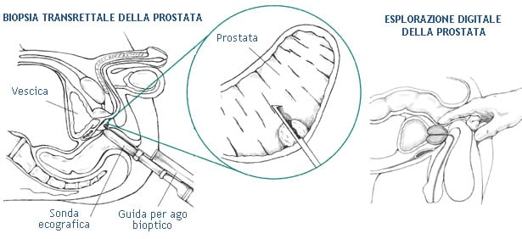

La tecnica appena descritta viene chiamata biopsia prostatica transrettale; una variante a questa metodica, anche se utilizzata meno frequentemente, prevede l'accesso alla prostata attraverso il perineo.
Entrambe le metodiche si sono dimostrate efficaci e sicure, motivo per cui la scelta tra le due dipende essenzialmente dalle preferenze dell'operatore.
Preparazione alla biopsia prostatica
La preparazione prevede:
- Microclisma 6-8 ore prima dell’esame
- E’ consigliato un pasto leggero (non è necessario il digiuno)
- Assunzione di una terapia di profilassi antibiotica almeno 2 ore prima dell’esame (prescrivibile dal suo Medico Curante)
- Eventuale sospensione di antiaggreganti o anticoagulanti orali come indicato dallo Specialista
- Portare la documentazione relativa alla problematica prostatica
- Non è indispensabile venire accompagnati
Munirsi di due impegnative (BIOPSIA PROSTATICA ECOGUIDATA COD. 60.11.1 ESAME ISTOLOGICO SU BIOPSIA PROSTATICA COD.91.44.1
Cosa fare dopo l’esame?
Dopo una biopsia prostatica è opportuno astenersi dall'attività sessuale per almeno uno o due giorni. Bisogna continuare ad assumere la terapia antibiotica iniziata prima dell'esame per qualche altro giorno.
Per alcune settimane dopo la biopsia è possibile assistere alla perdita di sangue dal retto, emissione di sangue con le urine o presenza di sangue nel liquido seminale (quest'ultima può persistere anche un mese dopo la biopsia).
Si consiglia a tal proposito adeguata idratazione (bere 2 l di acqua ben distribuite in 24 ore)
Quali sono le complicanze più comuni?
Le complicanze più frequenti sono:
- Sangue nelle urine che può verificarsi ad ogni minzione o saltuariamente per le successive settimane. Si può associare un sanguinamento rettale spontaneo o ad ogni defecazione per uno o due giorni.
- Sangue nello sperma che può verificarsi ad ogni eiaculazione anche per alcuni mesi. L’attività sessuale è comunque sconsigliata per le 72 ore successive alla procedura
- Febbre con brivido, che può raggiungere anche notevoli temperature (anche superiore ai 38°) che può comparire anche dopo le 48 ore successive alla procedura. Avvisare il proprio medico curante o U.O .Urologia (0733 2572505) oppure recarsi al più vicino Pronto Soccorso.

Come ritirare la risposta?
Il paziente verrà contattato dallo Specialista Urologo all’arrivo del referto istologico. In tale occasione, sulla scorta dello stesso, verrà definito l’iter terapeutico.

